Evaluación 01 Estructuras de Datos
En esta actividad tendrás que seguir los comentarios de cada código dentro de los paquetes que se encuentran en edu.usta. Habrán 6 literales para este ejercicio, y dispuse de 25 casos de prueba que valdrán 2 décimas cada uno. El nombre de las variables y de los métodos se deben manejar conforme a lo definido dentro de cada clase, ya sea que solo se mencione en el comentario, o que su estructura ya esté definida.
- Cree una función que recibe un texto, la función tiene el objetivo de contar y retornar la cantidad de caracteres encontrados. (5 minutos)
- Cree una función que recibe tres números entero, la función tiene el objetivo de valida y retorna el mayor de los números ingresados. (5 minutos)
- Cree un método que recibe un valor entero n y retorna un vector de tamaño n, los valores almacenados por el arreglo deben ser valores aleatorios entre el rango de 100 a 500. (10 minutos)
- Implemente la clase de la Imagen 1 y cree un objeto. (10 minutos)
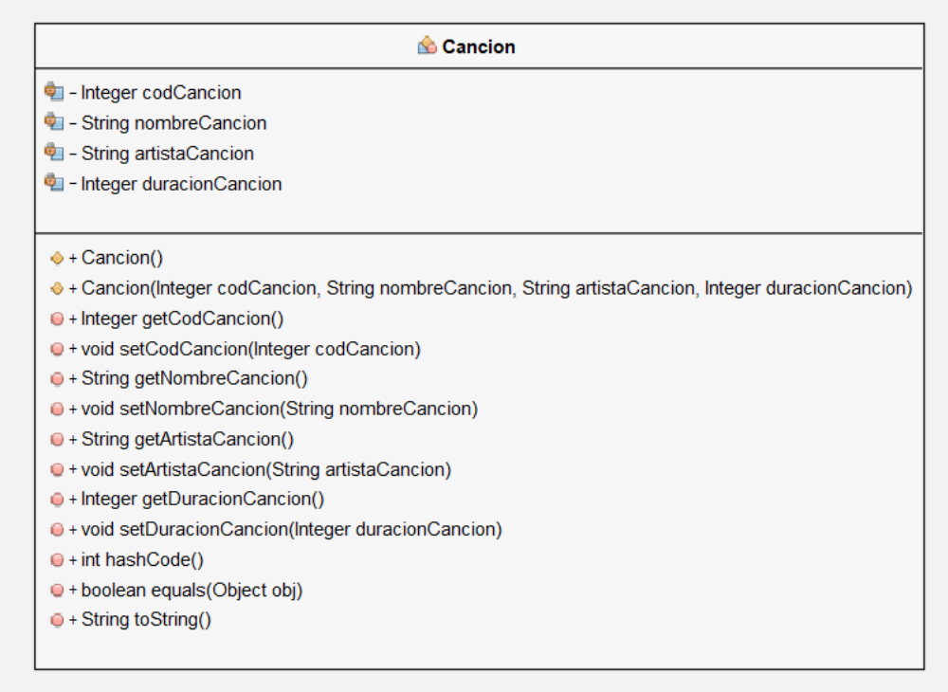
- Implemente la interfaz de la Imagen 2 y genere la lógica para los métodos. (30 minutos)
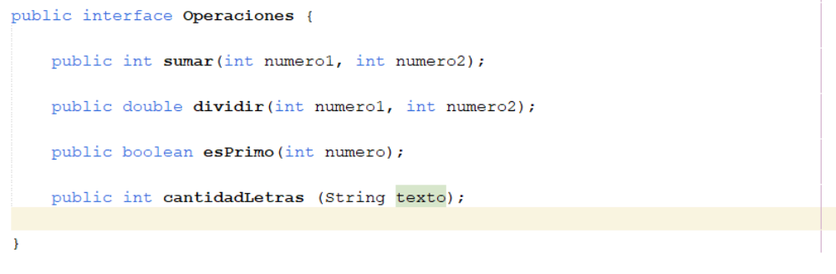
- Implemente las clases de la Imagen 3 y cree dos objetos uno de tipo nevera y un tipo televisor. (20 minutos)
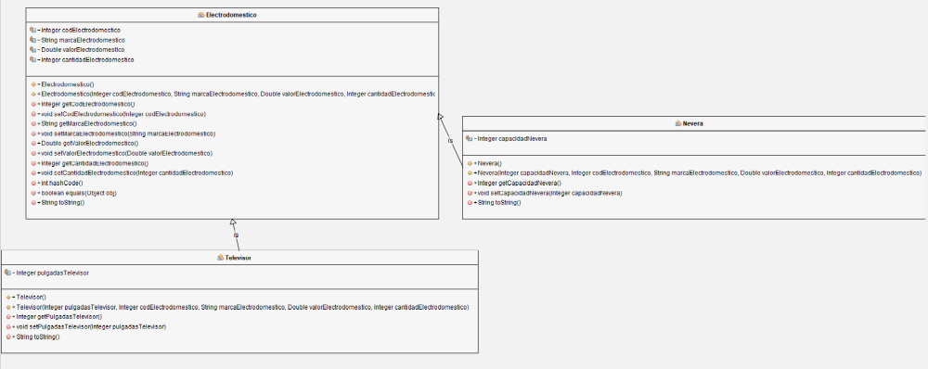

Tiempo total de la prueba: 80 minutos

